บทที่ 4
ชิ้นงานของโครงงาน

รายละเอียดการทำงานของฟังก์ชันต่างๆ อธิบายไว้ในหัวข้อย่อยที่ ‘3.2.4 กฎ กติกาภายในเกม’ ภายในบทที่ 3 “การออกแบบรายละเอียดของเกม”แล้ว โดยหัวข้อนี้ทำการแสดงชิ้นงานที่ได้จากการนำสิ่งที่ได้ออกแบบไว้มาพัฒนา
เมื่อพัฒนาชิ้นงานแล้วมีการแสดงผลดังต่อไปนี้

  - การแสดงผล

การแสดงผลภายในเกมเป็นมุมมองจากด้านหน้า ดังแสดงในรูปต่อไปนี้

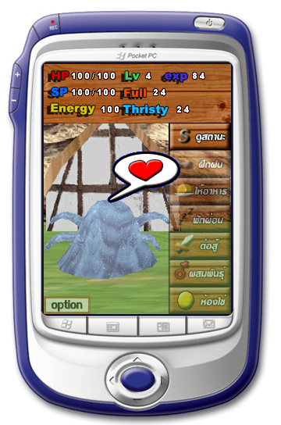
แสดงข้อมูลหลักของมอนสเตอร์
แสดงเมนูภายในเกม
เมนู Option ภายในเกม (Save & Load)
แสดงภาพสามมิติของตัวละคร
ภาพแสดงอารมณ์ปัจจุบันของมอนสเตอร์

รูปที่ 4.1 แสดงหน้าจอปกติภายในเกม

ผู้เล่นสามารถเลือกเมนูต่างๆ และชมผลลัพธ์การกระทำได้ในมุมมองด้านหน้า

4.2 ฟังก์ชันการทำงานภายในเกมและความสามารถของระบบ

4.2.1 การตอบสนองต่อเมนูการทำงานภายในเกม

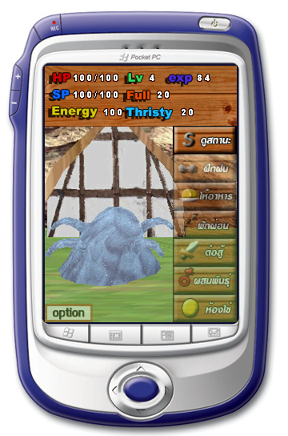
เมนูฝึกฝนมอนสเตอร์ให้แข็งแกร่งขึ้น
เมนูให้อาหารมอนสเตอร์ ทั้งอาหารและเครื่องดื่ม
เมนูพักผ่อนมอนสเตอร์
เมนูประลองมอนสเตอร์ระหว่างผู้เล่น
เมนูผสมพันธุ์มอนสเตอร์
ห้องเก็บไข่ที่ได้จากการผสมพันธุ์มอนสเตอร์
เมนูแสดงค่าพารามิเตอร์ของมอนเตอร์

รูปที่ 4.2 แสดงเมนูฟังก์ชันการทำงานภายในเกม

ฟังก์ชันการทำงานของระบบหลัก มีดังนี้

1. เมนูดูสถานะและค่าพารามิเตอร์ของมอนสเตอร์
เมื่อเลือกเมนูนี้จะแสดงหน้าต่างบอกค่าพารามิเตอร์ปัจจุบันของมอนสเตอร์ ดังรูปต่อไปนี้
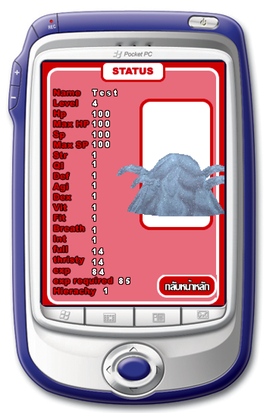
รูปที่ 4.3 แสดงหน้าต่างบอกค่าพารามิเตอร์ของตัวละคร

2. เมนูฝึกฝน
เมื่อเลือกเมนูนี้จะแสดงหน้าต่างให้เลือกประเภทของการฝึกฝน ดังนี้

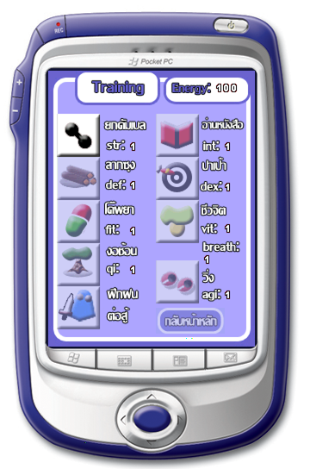
ค่าพลังงาน (Energy) ที่มีอยู่
เมนูการฝึกฝน
ค่าพารามิเตอร์ที่มอนสเตอร์มีอยู่
รูปที่ 4.4 แสดงหน้าต่างให้เลือกเมนูการฝึกฝน

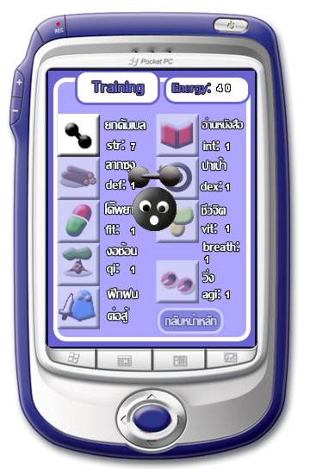
รูปที่ 4.5 แสดงการฝึกฝนของมอนสเตอร์

3. เมนูให้อาหารมอนสเตอร์
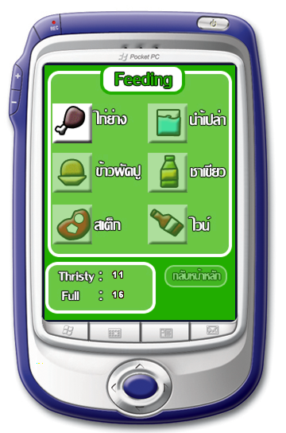
เมนูอาหาร
ค่าความกระหายของมอนสเตอร์
ค่าความหิวของมอนสเตอร์
รูปที่ 4.6 แสดงหน้าต่างให้เลือกเมนูให้อาหาร

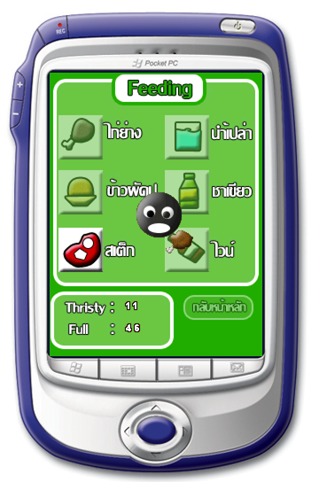
รูปที่ 4.7 แสดงการกินอาหารของมอนสเตอร์

4. เมนูพักผ่อน
เมื่อเลือกเมนูพักผ่อนจากหน้าต่างหลักของเกมแล้ว มอนสเตอร์จะทำการพักผ่อน

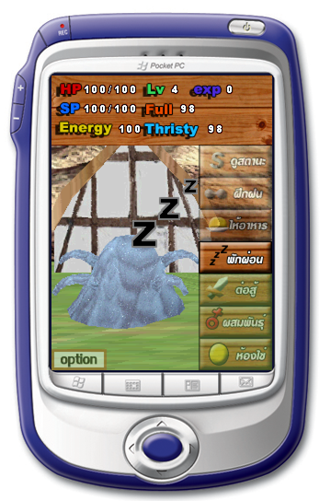
รูปที่ 4.8 แสดงมอนสเตอร์ขณะพักผ่อน

5. เมนูต่อสู้
เมื่อเลือกเมนูต่อสู้นี้ จะเข้าสู่การประลองฝีมือของมอนสเตอร์ของผู้เล่น 2 คน

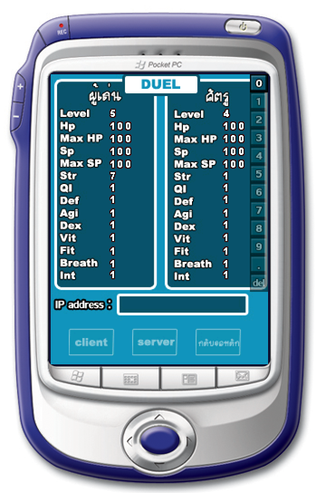
แถบช่วยในการพิมพ์หมายเลข IP Address
ข้อมูลตัวละครของศัตรู
ข้อมูลตัวละครของผู้เล่น
ช่องสำหรับพิมพ์ IP Address สำหรับเครื่องที่เป็น Client
เลือกชนิดในการเชื่อมต่อของผู้เล่น
รูปที่ 4.9 แสดงหน้าต่างการเชื่อมต่อระหว่างผู้เล่นเพื่อทำการต่อสู้กัน

6. เมนูผสมพันธุ์มอนสเตอร์
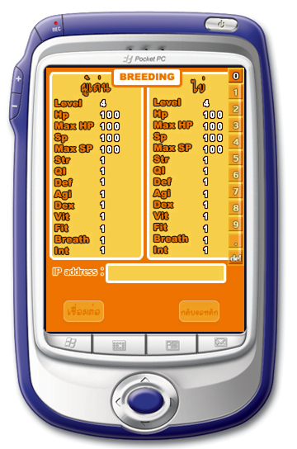
ข้อมูลไข่ที่ผู้เล่นมีอยู่
แถบช่วยในการพิมพ์หมายเลข IP Address
ข้อมูลปัจจุบันของมอนสเตอร์ของผู้เล่น
แถบช่วยในการพิมพ์หมายเลข IP Address
ปุ่ม ‘เชื่อมต่อ’ สำหรับการติดต่อกับระบบที่เซิร์ฟเวอร์
รูปที่ 4.10 แสดงหน้าต่างการเชื่อมต่อระหว่างผู้เล่นเพื่อผสมพันธุ์มอนสเตอร์

7. เมนูห้องเก็บไข่
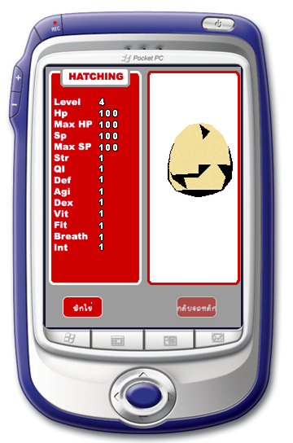
รูปที่ 4.11 แสดงห้องเก็บไข่มอนสเตอร์

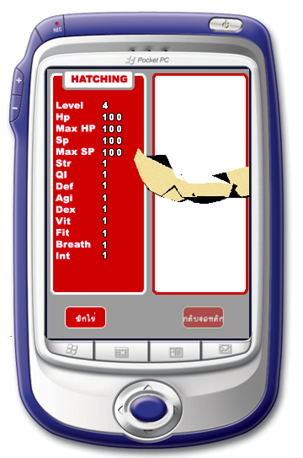
รูปที่ 4.12 แสดงการฟักไข่

8. เมนู Option
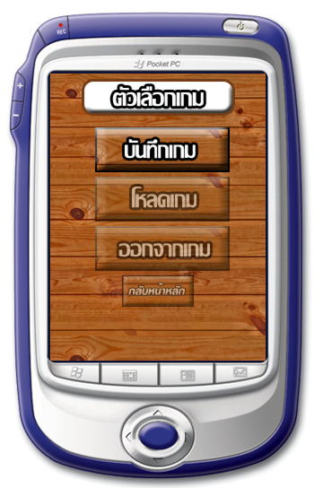
รูปที่ 4.13 แสดงหน้าต่าง Option

4.2.2 การเจริญเติบโตของมอนสเตอร์

รูปที่ 4.14 แสดงมอนสเตอร์ร่างแรก

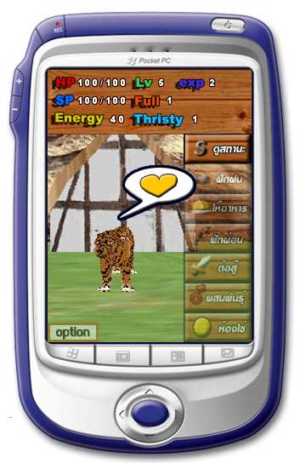
รูปที่ 4.15 แสดงมอนสเตอร์ที่ทำการฝึกฝนจนเปลี่ยนร่าง

4.2.3 การผสมพันธุ์มอนสเตอร์
หัวข้อนี้แสดงเฉพาะแอพพลิเคชั่นของด้านเซิร์ฟเวอร์ ในส่วนของไคลเอนท์ได้แสดงไว้แล้วในรูปที่ 4.10
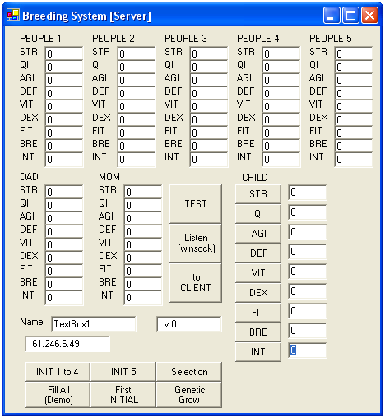
รูปที่ 4.16 แสดงแอพพลิเคชั่นที่เซิร์ฟเวอร์ขณะเริ่มทำงาน

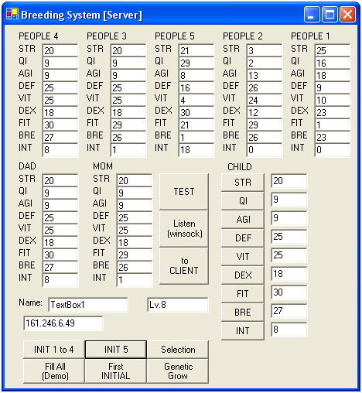
รูปที่ 4.17 แสดงแอพพลิเคชั่นบนเซิร์ฟเวอร์หลังจากที่รับข้อมูลจากผู้เล่น

4.2.4 การต่อสู้ระหว่างมอนสเตอร์

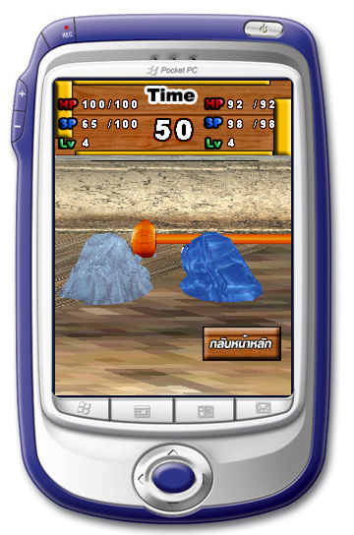
รูปที่ 4.18 แสดงการต่อสู้ระหว่างมอนสเตอร์

